**附件2**

**校内转账确认单申请流程**

1.点击【网上预约报销】-【结算点转账】-【付款业务】-【校内转账申请】。

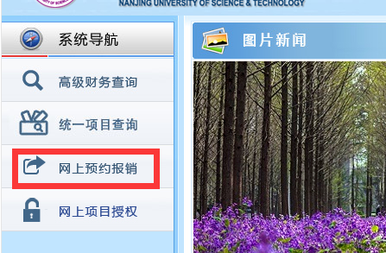

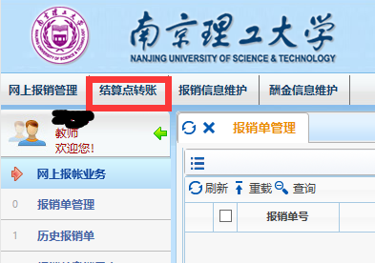

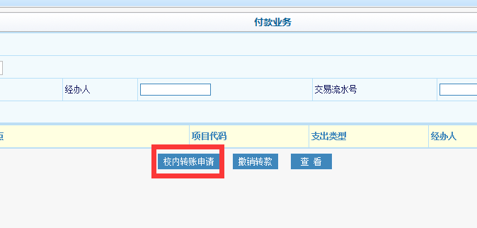

2．选择“结算点”**（国资处分析测试中心）**，再选择转账使用的项目代码，点击【下一步】。

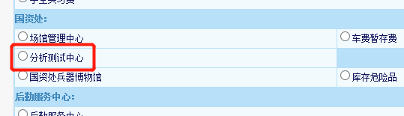

3.选择【经费用途】以及填写转账金额，在交易备注里填写练习人姓名，点击【下一步】

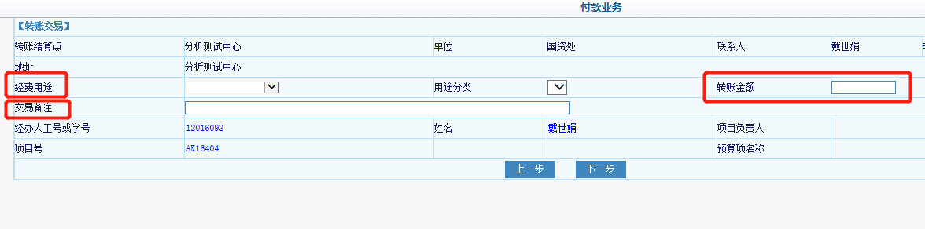

4.生成【校内经费转账确认单】，核对信息后，点击【确认】。

5.待显示【转账成功】后，点击【确认】。



6．点击【打印】，打印【校内经费转账确认单】。

7. 项目负责人和经办人签字后，交至364栋（化学与化工学院）D205。